KOCAELİ ÜNİVERSİTESİ

TEKNOLOJİ FAKÜLTESİ

BİLİŞİM SİSTEMLERİ MÜHENDİSLİĞİ BÖLÜMÜ


PROJE B BİRİNCİ ARA RAPOR
ROBOTİK KOL

ONUR AKYILDIZ
191307026

Doc.Dr. Serdar SOLAK  Danışman, Kocaeli Üniv. | ……………………………….
Doc.Dr. M. H. Bilgehan UÇAR  Jüri Üyesi, Kocaeli Üniv. | ……………………………….
Dr.Öğr.Üyesi M.Zeki KONYAR  Jüri Üyesi, Kocaeli Üniv. | ……………………………….
KOCAELİ 2023
Örnek Projeler
1. Obje Kavrayan Robotik Kol
İnmoov robot gibi mikrodenetelici tabanlı insansı robotlar için otonom kavramayı amaçlayan bir sistem sunulmuş. Sistem bir görsel sensör ve kontrol mekanizmasından oluşmuş açık kaynaklı obje algılama yazılımı YOLO(You look only once)’yu geliştirip görsel sensörle ilişkilendirmişler, bu sayede sensör yanlızça hedef nesnenin kategorisini değil aynı zamanda derinlik kamerası ile konumu algılayabilmesini sağlıyorlar. Ayrıca sınırlayıcı kutu tekniğine dayalı olarak hedefin boyutlarını tahmin ediyorlar.
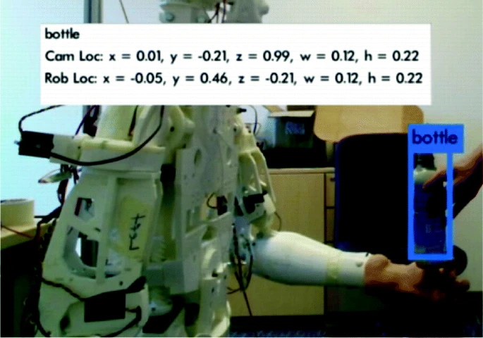Şekil 1: Obje Kavrayan Robotik Kol

2. Robotik El
Bir eldivenin üstünde bulunan esneklik sensörü ile kullanıcının eldiveni giyip elininn hareketini esneklik sensöründen okunan verileri servolara ileten sistem. Sistem tehlikeli işlerde çalışan çalışanlar için daha güvenlikli bi ortam elde etmeyi amaçlamışlar.

3. İşaret Dili Öğreten Robotik Kol
Yapılan bu proje amacı işaret dilini çoğaltmak ve öğretmektir özellikle çocuklarla ilgilenmek ve konuşulan dili gerçek zamanlı olarak işaret diline çeviren robot koldur. İnsan doğası gereği sosyaldir ve iletişim kurma gereği duyar. Knuşma ve dinleme olarak gerçekleştiriyoruz ama ne yazık ki bazı insanlar iletişimi engelleyen engellerle yaşamaktadır. Sağır olan bireyler konuşmayı duyamazlar fiziksel veya zihinsel bozukluklar konuşma üretimini engeller bu engelleri kaldırmak amaçlı yapılmış bir projedir.
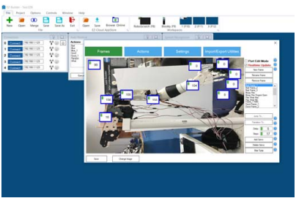Şekil 2: yapılan projeye dair görsel
4. Hassas İnmoov Robotik Kol
Bu çalışmada, protez kol ve el hassas bir şekilde hareket edebilmesi için bir sistem tasarlanmıştır. Tasarlanan sistemde protez kolun ekstansiyon ve fleksiyon hareketleri için doğru akım servo motor, protez elin açılıp kapanması için doğrusal eyleyici kullanılmıştır. Aktüatörlerin kontrolü için bulanık resetlemeli PI kontrolcü önerilmiştir. Önerilen kontrolcüde geleneksel PI kontrolcünün cevabını iyileştirmek için bulanık resetleme yapısı geleneksel PI yapısına uyarlanmıştır. Resetleme işlemi geleneksel PI kontrolcünün integral hafızasını kısmi olarak resetlemektedir. Aktüatörlere sırasıyla geleneksel PI kontrolcü, geleneksel bulanık kontrolcü ve bulanık resetlemeli PI kontrolcüler uygulanmıştır. Aktüatörlere kare dalga ve sinüs dalga şeklinde referans sinyaller uygulanarak sonuçlar elde edilmiştir.

Kaynakça:
- Maliki, R., Alhaidar, D., Attallah, K., Alsalem, S., Morris, M., & Tosunoglu, S. (2017). Robotic hands to teach sign language. In 30th Florida Conference on Recent Advances in Robotics, Boca Raton, Florida (pp. 1-7).
- Tian, L., Thalmann, N. M., Thalmann, D., Fang, Z., & Zheng, J. (2019). Object grasping of humanoid robot based on YOLO. In Advances in Computer Graphics: 36th Computer Graphics International Conference, CGI 2019, Calgary, AB, Canada, June 17–20, 2019, Proceedings 36 (pp. 476-482). Springer International Publishing.
- Sarıkaya, M. S. (2020). Protez kolun servo motorlar ile hassas kontrolü (Master's thesis, Sakarya Uygulamalı Bilimler Üniversitesi).
- Karaçizmeli, C., Çakır, G., & Tükel, D. (2014, April). Robotic hand project. In 2014 22nd Signal Processing and Communications Applications Conference (SIU) (pp. 473-476). IEEE.

